Эффекты размытия фазовых переходов в сегнетоэлектрических перовскитах
Л.А. Кладенок

За последние годы достигнуты серьезные успехи в этой области. Уточнена и развита термодинамическая теория фазовых переходов второго рода, создана теория подобия, проведены расчеты конкретных моделей, в том числе модели Изинга, успешно развивается плодотворная идея «мягкой» моды, определены критические индексы для различных веществ и т. д. [10]
Систематика физических свойств перовскитов, проведенная в работах проведенная в работах [1-3], показывает, что для всех реальных сегнетоэлектрических объектов (монокристаллов, керамики, тонких пленок) характерно то или иное размытые фазовых переходов. Для сегнетоэлектриков с размытыми фазовыми переходами, прежде всего, характерна сглаженная зависимость диэлектрической проницаемости от температуры в окрестности фазовых переходов [9,10].
Таблица 1. Различия сегнетоэлектриков по размытию фазовых переходов
Свойства | Нормализованные сегнетоэлектрики |  | Релаксоры
Свойства | Фазовые переходы I рода | Фазовые переходы II рода | Релаксоры
Температурная зависимость диэлектрической проницаемости | Зависимость на рис.1,а в окрест-ности $T_{C}$ | Зависимость на рис.1,б в окрест-ности $T_{C}$ | Широкий раз-мытый максимум в окрестности $T_{C}$
Частотная зависимость диэлектрической проницаемости | Слабая зависимость от частоты измерительного поля |  | Сильная зависимость от частоты измерительного поля (рис.1,в)
Поведение диэлектрической проницаемости при $T>T_{C}$ | Выполнение закона Кюри-Вейса |  | Квадратичный (или иной закон) Кюри-Вейса
Остаточная поляризация, ${ΔP}_{r}$ | Большое значение со скачком ${ΔP}_{S}$ при $T_{C}$(рис.1,а) | Большое значение без скачка ${ΔP}_{S}$ при $T_{C}$(рис.1,б) | Малые значения
Рассеяние света | Сильная анизотропия |  | Очень слабая анизотропия
Изменение структуры | Скачкообразное изменение спонтанной деформации ячейки при ФП | Монотонные изменения спонтанной деформации ячейки при ФП | Отсутствие спонтанной деформации ячейки в широкой окрестности $T_{m}$
Тепловое расширение | Скачкообразное изменение $ΔV$ при фазовых переходах | Монотонное изменение $ΔT$ при фазовых переходах | Аномалии зависимости $ΔV(T)$ при температурах $T_{d}$

Если в классических сегнетоэлектриках (типа ${\text{BaTiO}}_{3}$, ${\text{PbTiO}}_{3}$и т.п.) реальное состояние кристаллов, обусловленное разного типа дефектами, приводит к незначительным эффектам размытия, то в системах твердых растворов и сложных оксидов эти эффекты являются неотъемлемым физическим свойством. Свои особенности размытия фазовых переходов имеются и в сегнетоэлектриках-релаксорах. В таблице и на рисунке приведены отличительные признаки этих групп сегнетоэлекриков.
Хорошо видно, что основное отличие сегнетоэлектриков-релаксоров состоит в сильных частотных зависимостях диэлектрической проницаемости.
В случае твердых растворов типа A(B’B’’)O₃ размытые фазовых переходов полагается как результат беспорядка в размещении атомов B’ и B’’ [1]. При этом в кристаллах появляются полярные микрообласти с разными, но близкими T_{C}, что и приводит к размытию фазовых переходов. С другой стороны, в малого размера кристаллах, дефектных кристаллах, тонких пленках природа размытия фазовых переходов, наиболее вероятно, связана с дефектами. Ранее была предположена феноменологическая модель, связывающая размытие фазовых переходов со структурными дефектами [4-5]. Аналитические расчеты, основанные на Фурье-анализе, довольно приближены и могут быть использованы лишь при учете только линейных дислокаций.
Пользуясь кристаллографическим описанием полей напряжений вблизи краев дислокаций можно рассчитать относительные изменения объема модельных кластеров внутри кристалла, что позволяет определит смещение локальной T_{С}, подобно тому, как это делается для воздействия гидростатических давления в соотношении [6]:
${ΔT}_{C}=θ⋅M\frac{ΔV}{V}$,
где $θ=\frac{∂T}{∂P}$ (для ${\text{BaTiO}}_{3}$ $θ=−6\text{.}3⋅{\text{10}}^{−5} K$); $M$ – модуль сжимаемости (для ${\text{BaTiO}}_{3}$$M=9\text{.}\text{45}⋅{\text{10}}^{\text{10}} \text{Па}$).
В работе [7, 8] представлены результаты расчетов распределения локальных температур Кюри для различных плотностей дислокации.
Таким образом, показано, что размытые фазовые переходы в BaTiO₃ может быть обусловлено разными степями несовершенства кристаллов, связанных с линейными дислокациями.

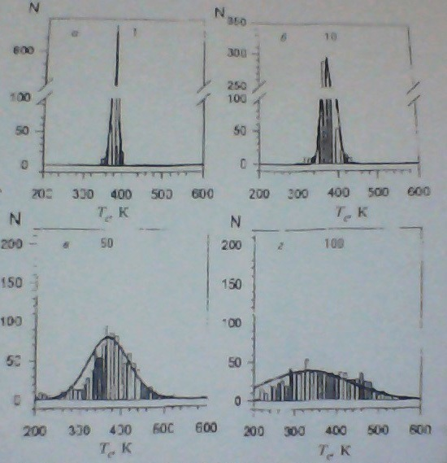
Рис. Особенности фазовых переходов в сегнетоэлекриках: а – фазовые переходы I рода; б – фазовые переходы II рода; в – в сегнетоэлктриках-релаксорах.

Литература:
1. Смоленский Г.А., Боков В.А., Исупов В.А. и др. Сегнетоэлектрики и антисегнетоэлектрики // Л. 1971., С.476

2. Cross L.E. // Ferroelectrics. 1987. V.76. P.241-267
3. Skulski R. The diffusion of the phase transitions in the selected groupsof ferroelectrics and relaxors. Katowice, 1999., P.345.
4. Захарченко И.Н., Дудек Ю., Дудкевич В.П. и др. // Рукопись деп. ВИНИТИ. 1985. № 2956 – В88. P.423.
5. Surowiak Z., Margolin A.M., Birukov S.V. et al/ // Inzynieria materialova. 1988. V.4. P. 87-95.
6. Блинц P., Жекш Б. Мягкие моды в сегнетоэлектриках и антисегнетоэлекриках. М. 1975., С.398.
7. Skulski R. // Mater. Sci. and Engineering. 1999. V.B64. P.39-43.
8. Ляпин А.А., Кадомцев М.И., Тимофеев С.И. Исследование деформирования частично заглубленного фундамента при гармоническом воздействии с использованием МКЭ– // «Инженерный вестник Дона», 2011,№4.–Режим доступа: http://www.ivdon.ru/magazine/ archive/n4y2011 /700 (доступ свободный) – Загл. с экрана. – Яз. Рус.
9. Снежков В.И., Столбовская Н.Н. , Камошенкова Е.В. , Корабельников Г.Я. Направления повышения конкурентоспособности коммерческих банков на рынке автокредитования в Ростовском регионе– // «Инженерный вестник Дона», 2012, №4 (часть 2).–Режим доступа: http://ivdon.ru/magazine/ archive/n4p2y2012/1315 (доступ свободный) – Загл. с экрана. – Яз. рус.
10. Смоленский Г.А. Научная сессия Отделения общей физики и астрономии академии наук СССР совместно с Отделением физико-технических и математических наук Академии наук Молдавской ССР – Кишинев, 1973 г., С. 331-351

